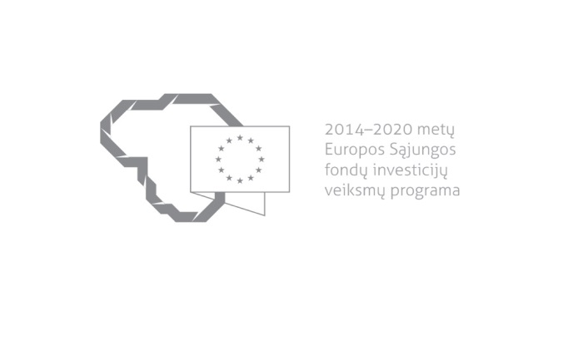

Kvietimas teikti paraiškas finansuoti projektus pagal priemonę
Nr. 07.1.1-CPVA-K-306 „Modernizuoti viešąją ir privačią kultūros infrastruktūrą“
Nr. 04

Lietuvos Respublikos kultūros ministerija ir VšĮ Centrinė projektų valdymo agentūra kviečia teikti paraiškas finansuoti projektus pagal 2014–2020 m. Europos Sąjungos fondų investicijų veiksmų programos priemonę Nr. 07.1.1-CPVA-K-306 priemonės „Modernizuoti viešąją ir privačią kultūros infrastruktūrą“.

Finansavimo tikslas: | modernizuojant ir (ar) sukuriant šiuolaikinės visuomenės poreikius atitinkančią kultūros infrastruktūrą (muziejus, bibliotekas, kultūros centrus, profesionaliojo scenos meno įstaigas, kino teatrus), siekti aukštesnės kultūros paslaugų kokybės, prieinamumo ir interaktyvumo, kurti didesnę jų pridėtinę vertę ir paklausą, skatinant papildomus lankytojų srautus, formuojant paklausą vietos verslams, didinant patrauklumą investicijoms, verslo plėtrai, naujų darbo vietų kūrimui tikslinėse teritorijose.
Finansuojamos veiklos: | modernios, atitinkančios šiuolaikinės visuomenės poreikius, viešos ir privačios kultūros infrastruktūros (muziejų, bibliotekų, kultūros centrų, profesionaliojo scenos meno įstaigų, kino, teatrų) sukūrimas, siekiant aukštesnės kultūros paslaugų kokybės, prieinamumo ir interaktyvumo, didesnės jų pridėtinės vertės kūrimo, skatinant papildomus lankytojų srautus, formuojant paklausą vietos verslams, didinant patrauklumą investicijoms, verslo plėtrai, naujų darbo vietų kūrimui tikslinėse teritorijose.
Galimi pareiškėjai: | viešieji juridiniai asmenys, kurių kultūros infrastruktūra, į kurią planuojamos investicijos pagal Aprašą, patenka į 5 didžiųjų Lietuvos miestų integruotose teritorijų vystymo programose nurodytas tikslines teritorijas ir kurie po projekto įgyvendinimo teiks viešąją kultūros paslaugą.
Atrankos būdas: | projektų konkursas vienu etapu.
Mažiausia galima projektui skirti finansavimo lėšų suma, Eur: | 300 000,00 (trys šimtai tūkstančių eurų).
Didžiausia galima projektui skirti finansavimo lėšų suma, Eur: | 3 000 000,00 Eur (trys milijonai eurų).
Planuojama kvietimo finansavimo suma, Eur: | iki 6 251 932,00 eurų (šešių milijonų dviejų šimtų penkiasdešimt vieno tūkstančio devynių šimtų trisdešimt dviejų eurų)
Paraiškos gali būti teikiamos nuo: | 2017-12-20, 9:00 val.
Paraiškos gali būti teikiamos iki (galutinis paraiškų pateikimo terminas): | 2018-12-06, 16:00 val.
Kita informacija: | Pareiškėjai, teikiantys paraiškas pagal šį kvietimą, yra viešieji juridiniai asmenys, kurių kultūros infrastruktūros objektai yra tikslinėje teritorijoje.  Viešaisiais juridiniais asmenimis laikomi juridiniai asmenys, kurių:  - daugiau nei 50 proc. dalininkų yra valstybė ir (arba) savivaldybė ir  - valstybė ir (arba) savivaldybė turi daugiau nei 50 proc. dalininkų balsų.  Tas pats pareiškėjas gali teikti tik vieną paraišką dėl to paties kultūros infrastruktūros objekto.

Informacija apie paraiškų teikimą:
Paraiškų pateikimo būdas: | Paraiška ir jos priedai teikiami per iš ES fondų lėšų bendrai finansuojamų projektų duomenų mainų svetainę (toliau – DMS), vadovaujantis Duomenų teikimo per Duomenų mainų svetainę tvarkos aprašu, kuris skelbiamas svetainėje www.esinvesticijos.lt.  Pareiškėjas prie DMS jungiasi naudodamasis Valstybės informacinių išteklių sąveikumo platforma ir užsiregistravęs tampa DMS naudotoju.  Jeigu laikinai neužtikrintos DMS funkcinės galimybės ir dėl to pareiškėjas negali pateikti paraiškos ar jos priedų paskutinę paraiškos pateikimo dieną, apie tai nedelsiant informuojama elektroniniu paštu e.menkeviciene@cpva.lt ir paraiška kartu su jos priedais (arba tik priedai) įgyvendinančiajai institucijai gali būti teikiami raštu kaip pasirašyti popieriniai dokumentai arba kaip elektroniniai dokumentai, pasirašyti saugiu elektroniniu parašu, priklausomai nuo to, kokią šių dokumentų formą pasirenka pareiškėjas.  Jei paraiška teikiama raštu, pareiškėjas turi pateikti vieną paraiškos pasirašytą originalą ir elektroninę užpildytos paraiškos formos versiją „pdf“ formatu, įrašytą į elektroninę laikmeną. Paraiškos pasirašyto originalo ir elektroninės versijos turinys turi būti identiškas. Nustačius, kad paraiškos elektroninės versijos turinys neatitinka originalo, vadovaujamasi paraiškos originale nurodyta informacija.  Paraiška turi būti atsiųsta registruota pašto siunta naudojantis pašto paslaugų teikėjų teikiamomis paslaugomis arba pristatyta į CPVA priimamąjį, Konarskio g.13, LT-03109 Vilnius.  Siunčiant registruota pašto siunta, paraiškos turi būti įteiktos pašto paslaugų teikėjui ne vėliau kaip iki 2018-12-06 24:00 val.  Jei paraiška nesiunčiama registruotąja pašto siunta, ji turi būti pristatyta į CPVA iki 2018-12-06 16:00 val.  CPVA neprisiima atsakomybės dėl ne laiku pristatytų paraiškų.
Įgyvendinančiosios institucijos, priimančios paraiškas, pavadinimas: | VšĮ „Centrinė projektų valdymo agentūra“
Įgyvendinančiosios institucijos adresas: | S. Konarskio g. 13, 03109 Vilnius
Konsultuojančių įgyvendinančiosios institucijos darbuotojų vardai, pavardės, kontaktai (el. paštas, telefonas): | Eglė Menkevičienė, Struktūrinės paramos projektų I departamento kultūros projektų skyriaus vyresnioji projektų vadovė, e.menkeviciene@cpva.lt, tel.: 8 5 274 8758
Interneto svetainės, kurioje galima rasti kvietimo dokumentus, adresas: | http://www.esinvesticijos.lt/lt/patvirtintos_priemones/modernizuoti-viesaja-ir-privacia-kulturos-infrastruktura  https://www.e-tar.lt/portal/lt/legalAct/ae3338c0c91811e7910a89ac20768b0f
Interneto svetainės, kurioje galima rasti kvietimo dokumentus, adresas: | https://www.cpva.lt/lt/veikla/paramos-administravimas/es-fondu-investicijos-q6t3/finansuojamos-sritys/kultura/modernizuoti-viesaja-ir-ns6z.html  http://www.esinvesticijos.lt/paskelbti_kvietimai
Kita informacija: | Planuojama mokymų data - 2018 metų gegužės mėnesį. Detali informacija bus paskelbta www.esinvesticijos.lt ir www.cpva.lt

Skelbdama spaudoje, ĮI gali atsisakyti kai kurių formos laukelių, išskyrus pagal PAFT 8 ar 9 skirsnius privalomus laukelius, taip pat ĮI gali sujungti kelių kvietimų informaciją į vieną skelbimą.
Pastaba programavimui: ši data yra skelbimo galiojimo pabaigos data.

